Образовательная программа
«Материаловедение наносистем»
по направлению 28.04.01 Нанотехнологии и микросистемная техника

Уровень подготовки:  Магистратура  Структурное подразделение:  Физический Факультет  Язык обучения:  Русский  Требования к поступающим:  - обязательно наличие диплома бакалавра или дипломированного специалиста  - внутренние вступительные испытания | Руководитель образовательной программы:  Преимущества обучения на программе:  - Привлечение к учебному процессу высокопрофессиональных специалистов в области проектирования и синтеза наноструктур, исследования их физических свойств;  - наличие современного оборудования, позволяющего выполнять проектную и практическую деятельность на мировом уровне, возможность научных стажировок на установках мега-класса, включая международные синхротронные центры;  - международная аккредитация агентства «ACQUIN» (Германия);  - программа международной академической мобильности.
  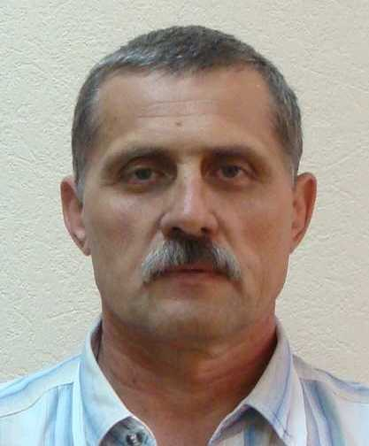 | Широков  Владимир Борисович  профессор кафедры «Нанотехнология»  email: vbshirokov@sfedu.ru  тел.: 89185600867
Учебная деятельность | Научная деятельность
Обязательные дисциплины:  - Материаловедение наносистем  - Физика эпитаксиальных гетероструктур  - Микро- и наносистемы в технике и технологии  - Компьютерные технологии в научных исследованиях  - Актуальные проблемы современной нанотехнологии  - Иностранный язык в сфере профессиональной коммуникации  - История, методология и организация науки  Дисциплины по выбору:  - Наноструктурные каталитически активные материалы  - Современные методы структурного анализа  - Оптические свойства наноструктур  - Функциональные материалы  - Термодинамика и критические явления в микро-и наноструктурах  - Структуры и механизмы самосборки нанообъектов  - Рентгенография нонаматериалов  - Моделирование микро- и наноструктур | Проекты:  - грант РНФ «Самоорганизация и взаимодействие с окружением трубчатых и сферических органических наносистем»  - грант РФФИ «Структура и динамика решетки эпитаксиальных композиционных гетероструктур сложных оксидов»  - грант РФФИ «Синтез и исследование свойств графенсодержащих нанокомпозитов для низкотемпературных топливных элементов, суперконденсаторов и литий-ионных аккумуляторов»  - грант ФЦП «Времяразрешающие рентгенографические исследования изменения микроструктурных характеристик платиноуглеродных нанокатализаторов в процессах их синтеза и работы в топливных элементах»  - грант РФФИ «Влияние системных эффектов на колебательные и оптические свойства индивидуальных многостенных углеродных нанотрубок»  Лаборатории:  - Лаборатория спектроскопии комбинационного рассеяния света  - Лаборатория зондовой микроскопии  - Лаборатория электронной микроскопии  - Лаборатория синтеза наноматериалов  - Лаборатория оптической спектроскопии  - Лаборатория рентгенографии  - Лаборатория синтеза наночастиц и нанотрубок  - Лаборатория синтеза гетероструктур
Ведущие преподаватели:

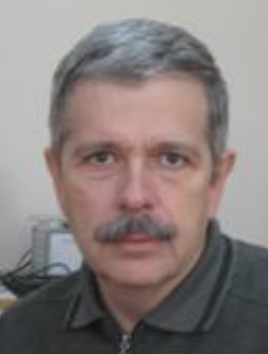 | Рошаль Сергей Бернардович,  профессор  кафедры «Нанотехнология» | 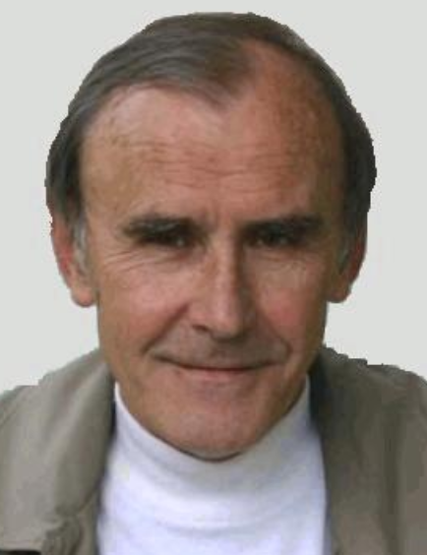 | Торгашев Виктор Иванович,  профессор  кафедры «Нанотехнология» | 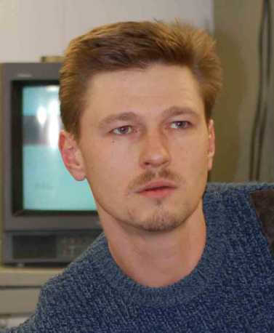 | Леонтьев Игорь Николаевич,  доцент  кафедры «Нанотехнология»

Структура учебного плана магистратуры по направлению 28.04.01 – Материаловедение наносистем
2018-2020
Курс/ | ЗЕТ | Модули и зачетные единицы
Семестр | ЗЕТ
I | 30 | Базовая часть (7) |  |  |  |  |  |  | Вариативная часть (9) |  |  |  |  |  |  |  |  | Вариативная часть (5) |  |  |  |  |  |  | НИР (9)
1
осень
 | 30 | Базовая часть (11) |  |  |  |  |  |  |  |  |  |  | Вариативная часть (8) |  |  |  |  |  |  |  |  | Вариативная часть (2) |  |  | НИР (9)
2
весна
II | 30 | Базовая часть (2) |  | Вариативная часть (3) |  |  | Вариативная часть (13) |  |  |  |  |  |  |  |  |  |  |  |  | Практика (12)
3
осень
 | 30 | Практика (24) |  |  |  |  |  |  |  |  |  |  |  |  |  |  |  |  |  |  |  |  |  |  |  |  |  | ГИА (6)
4 | 30
весна | 30

ЗЕТ | Зачетные единицы |  | Обязательные дисциплины по выбору студента
НИР | Научно-исследовательская работа |  | Дисциплины по выбору
ГИА | Государственная итоговая аттестация
 | Лабораторные практикумы

Компетенции выпускника программы:  способность использовать углубленные знания в области нанотехнологий, использовать современные методы синтеза и исследования физических свойств наноструктур, для решения задач научной и проектно-технологической деятельности; разрабатывать и анализировать модели физических устройств производственно-технологической деятельности | Практики и стажировки:  - Южный научный центр Российской академии наук  - Ростовский научно-исследовательский институт радиосвязи  - Научно-исследовательский институт физики ЮФУ  - Института математики, механики и компьютерных наук ЮФУ | Профессиональные перспективы молодых специалистов:  Трудоустройство на предприятиях высокотехнологичного сектора экономики.  Трудоустройство в ведущих научно-исследовательских организациях.  Возможность продолжить обучение в российской и зарубежной аспирантуре.

